Documentación Técnica del Proyecto SENA Contigo: Plataforma de Apoyo y Retención de Aprendices



Versión 1.0 FrameWork Frontend Flutter



Contenido
1. Introducción 4
2. Objetivo 5
3. Alcance 6
4. Ámbito de la Aplicación 8
5. Arquitectura del Sistema (API) 11
5.1.Enfoque Arquitectónico 12
5.2. Inicialización del Controlador 12
5.3 Variables Reactivas 12
5.4 Métodos SET (Actualización de Estado) 13
5.5 Métodos GET (Acceso a Datos) 14
5.6 Gestión de Autenticación 14
5.7 Gestión de Autenticación 15
5.8 Gestión de Autenticación 15
5.9 Gestión de Estado Global 16
5.10 Limpieza de Datos 16
6. Estructura del Proyecto 17
6.1 Estructura General 17
6.2 Carpeta api/ 17
6.3 Carpeta controllers/ 18
6.4 Carpeta views/ 19
6.5 Archivo main.dart 19
6.6 Flujo de la Aplicación 20
7. Dependencias Clave (Aplicación Flutter) 20
8. Requerimientos del Sistema (Aplicación Flutter) 22
9. Instalación y Configuración del Proyecto (Flutter) 26
9.1. Clonado del Repositorio 26
9.2. Instalación de Dependencias 26
9.3. Verificación del Entorno 27
9.4. Configuración de la API 27
9.5. Ejecución de la Aplicación 27
9.6. Compilación para Producción 28
9.7. Estructura Inicial Recomendada 28
10. Desarrollo 28
10.1. Archivo Principal de la Aplicación 28
10.2. Configuración del Sistema 29
10.3. Consumo de API 30
10.4. Controladores 30
10.5. Gestión de Estado (GetX) 31
10.6. Vistas (Interfaz de Usuario) 32
10.7. Gestión de Dependencias 33
10.8. Flujo del Sistema 34
11. Despliegue de la Aplicación (Flutter) 35
11.1. Generación de la Aplicación 35
11.2. Firma de la Aplicación 36
11.3. Instalación en Dispositivos 37
11.4. Despliegue en Entornos de Producción 37
11.5. Configuración de la API en Producción 37
11.6. Pruebas Post-Despliegue 38
11.7. Mantenimiento y Actualizaciones 38
12. Seguridad en la Aplicación (Flutter) 39
12.1. Autenticación de Usuarios 39
12.2. Manejo de Tokens 40
12.3. Almacenamiento Seguro (Local) 40
12.4. Comunicación Segura (HTTPS) 40
12.5. Control de Acceso por Roles 41
12.6. Validación de Datos 41
12.7. Cierre de Sesión Seguro 42
12.7. Protección de Código 42

Introducción

Este documento técnico tiene como propósito fundamental proporcionar una descripción detallada del frontend del proyecto SENA Contigo: Plataforma de Apoyo y Retención de Aprendices, desarrollado mediante el framework Flutter.

La aplicación móvil de SENA Contigo es un componente esencial dentro del ecosistema del sistema, ya que permite a los usuarios interactuar de manera directa con la API REST, facilitando la gestión, consulta y seguimiento de la información académica y de retención de aprendices.

El objetivo principal de esta aplicación es ofrecer una interfaz intuitiva, dinámica y eficiente que permita realizar operaciones como:

- Autenticación de usuarios
- Visualización y gestión de aprendices
- Consulta de programas de formación y grupos
- Registro y seguimiento de reportes
- Gestión de intervenciones
- Administración de usuarios y roles

La aplicación ha sido desarrollada utilizando el framework Flutter, implementando una arquitectura basada en el patrón reactivo con gestión de estado mediante GetX, lo cual permite una comunicación eficiente entre la interfaz de usuario y la lógica de la aplicación.

Dentro de esta arquitectura, el controlador principal gestiona el estado global del sistema, incluyendo:

- Información del usuario autenticado
- Token de acceso
- Listas de datos consumidos desde la API
- Control de navegación entre vistas

La aplicación consume los servicios expuestos por la API REST desarrollada en Node.js, permitiendo una integración completa entre el frontend y el backend del sistema.

El diseño de esta solución prioriza aspectos fundamentales como:

- Experiencia de usuario (UX) intuitiva
- Rendimiento en dispositivos móviles
- Organización modular del código
- Escalabilidad del sistema
- Consumo eficiente de servicios API

De esta manera, la aplicación móvil actúa como la capa de presentación del sistema SENA Contigo, permitiendo a los usuarios interactuar con la información de forma ágil, segura y centralizada.

2. Objetivo

El objetivo principal de este documento técnico es proporcionar una descripción clara y detallada de la aplicación móvil desarrollada en Flutter del proyecto SENA Contigo, sirviendo como una guía de referencia para desarrolladores, diseñadores y personal técnico encargado del desarrollo, mantenimiento y evolución del frontend del sistema.
Esta documentación tiene como finalidad facilitar la comprensión de la arquitectura, funcionamiento e integración de la aplicación móvil dentro del ecosistema del proyecto, permitiendo una correcta interacción con la API REST y garantizando una experiencia de usuario eficiente.
El objetivo de la aplicación móvil dentro del proyecto es actuar como la capa de presentación del sistema, permitiendo a los usuarios interactuar con la información de manera ágil, segura y en tiempo real, mediante el consumo de servicios API.
De esta manera, la aplicación permite:
• La autenticación de usuarios mediante el consumo de la API
• La visualización y gestión de información académica
• La interacción con módulos como aprendices, programas, grupos, reportes e intervenciones
• La navegación dinámica entre las diferentes vistas del sistema
• La actualización reactiva de datos mediante el uso de gestión de estado con GetX
De manera general, la aplicación móvil contribuye al propósito global del proyecto SENA Contigo, el cual busca mejorar la retención de aprendices mediante una solución tecnológica que facilite el acceso a la información, el seguimiento de casos y la toma de decisiones en tiempo real.

3. Alcance
El alcance de la aplicación móvil desarrollada en Flutter para el sistema SENA Contigo abarca la implementación de un frontend dinámico que permite la interacción entre los usuarios y la API REST, facilitando la visualización, gestión y actualización de la información en tiempo real.
La aplicación está diseñada bajo una arquitectura modular basada en el patrón reactivo utilizando GetX, lo que permite una adecuada gestión del estado, separación de responsabilidades y escalabilidad del sistema.
El sistema frontend se encuentra estructurado en los siguientes módulos principales:
● Carpeta controllers/
Contiene los controladores de la aplicación, siendo el más importante el controlador principal que gestiona el estado global mediante GetX.
Entre sus responsabilidades se encuentran:
- Manejo de navegación entre vistas
- Almacenamiento del token de autenticación
- Gestión de la información del usuario autenticado
- Control de listas de datos consumidos desde la API
- Validación de estado de autenticación
Ejemplo:
ReactController.dart
● Carpeta views/
Contiene todas las vistas de la aplicación organizadas por módulos, donde cada entidad del sistema tiene su propia interfaz.
Cada vista implementa operaciones CRUD (Crear, Leer, Actualizar, Eliminar) consumiendo la API.
Ejemplos de vistas:
- Usuarios
- Roles
- Programas de formación
- Grupos
- Aprendices
- Categorías
- Causas
- Estrategias
- Reportes
- Intervenciones
Además, incluye:
- Vista de login
- Vista principal (home)
- Navegación general del sistema
● Carpeta api/
Contiene los archivos encargados del consumo de la API REST.
Aquí se implementan:
- Peticiones HTTP (GET, POST, PUT, DELETE)
- Envío del token de autenticación
- Manejo de respuestas del servidor
Cada archivo está organizado por entidad del sistema, facilitando la comunicación entre la aplicación Flutter y el backend.
● Archivo main.dart
Es el punto de entrada principal de la aplicación Flutter.
Se encarga de:
- Inicializar la aplicación
- Inyectar el controlador principal (ReactController) en memoria mediante GetX
- Definir la estructura base de navegación
- Cargar la vista principal del sistema
También define la lista de páginas (menuPages) que permite la navegación dinámica entre los diferentes módulos del sistema.
● Gestión de Estado (GetX)
La aplicación utiliza GetX como solución para la gestión de estado.
Esto permite:
- Actualización reactiva de la interfaz
- Manejo centralizado de datos
- Comunicación eficiente entre vistas y lógica
- Reducción de complejidad en el código
● Navegación del Sistema
La navegación se gestiona de forma centralizada mediante un índice de página controlado desde el controlador principal.
Esto permite:
- Cambiar de vista dinámicamente
- Mantener el estado de la aplicación
- Controlar el flujo de navegación según el usuario
● Autenticación
La aplicación maneja autenticación basada en token (JWT), el cual es:
- Almacenado en el controlador
- Enviado en cada petición a la API
- Validado para permitir acceso a funcionalidades
El alcance del frontend en Flutter se centra en proporcionar una aplicación móvil modular, reactiva y eficiente que permita interactuar con la API REST del sistema SENA Contigo.
Gracias a su arquitectura basada en GetX, la aplicación logra una correcta gestión del estado, una navegación fluida y una integración eficiente con el backend, garantizando una experiencia de usuario óptima.

4. Ámbito de la Aplicación

El proyecto SENA Contigo: Plataforma de Apoyo y Retención de Aprendices, en su componente móvil, está desarrollado como una aplicación multiplataforma utilizando Flutter, diseñada para permitir la interacción de los usuarios con la API REST del sistema de manera ágil, segura y en tiempo real.

La aplicación móvil actúa como la capa de presentación del sistema, encargándose de mostrar la información, gestionar la interacción del usuario y consumir los servicios proporcionados por el backend.

Esta API sigue una arquitectura basada en MVC extendido con capa de servicios, permitiendo una estructura organizada, escalable y mantenible.

Ámbito Tecnológico:

El entorno tecnológico de la aplicación se define por el siguiente stack:

- Lenguaje Principal

La aplicación está desarrollada en Dart, lenguaje utilizado por Flutter, el cual permite construir interfaces modernas, reactivas y de alto rendimiento.

- Framework de Desarrollo

Se utiliza Flutter, un framework de código abierto que permite el desarrollo de aplicaciones multiplataforma (Android, iOS, Web).

Flutter se encarga de:

  - Construcción de interfaces gráficas (UI)
  - Renderizado de componentes visuales
  - Manejo de navegación entre pantallas
  - Integración con servicios externos

- Arquitectura

La aplicación implementa una arquitectura basada en:

  - Gestión de estado reactiva con GetX
  - Separación modular por carpetas (controllers, views, api)

Esta arquitectura permite:

- Centralizar el manejo del estado
- Separar la lógica de la interfaz
- Facilitar la escalabilidad del sistema
- Reducir la complejidad del código

- Gestión de Estado

Se utiliza GetX como solución principal para la gestión de estado.

Este permite:

  - Actualización automática de la interfaz ante cambios de datos
  - Inyección de dependencias
  - Manejo de navegación
- Centralización de información global (usuario, token, listas)

El controlador principal (ReactController) gestiona el estado general del sistema.

- Consumo de API

La aplicación se comunica con la API REST mediante peticiones HTTP.
Este proceso incluye:

- Métodos GET, POST, PUT y DELETE
- Envío de token de autenticación (JWT)
- Recepción de datos en formato JSON
- Manejo de respuestas del servidor

- Navegación

La navegación dentro de la aplicación se gestiona de forma centralizada mediante un sistema basado en índices de páginas.

Esto permite:

- Control dinámico de vistas
- Flujo de navegación sencillo
- Integración con el estado global

- Despliegue

La aplicación puede ser ejecutada en entornos móviles (Android principalmente) y en entorno web durante el desarrollo.
Flutter permite generar:
- Aplicaciones móviles (APK)
- Aplicaciones web
- Posibilidad de expansión a iOS

- Comunicación con Backend

La aplicación está diseñada para consumir la API REST del sistema, permitiendo:

- Autenticación de usuarios
- Consulta y gestión de información
- Interacción en tiempo real con los datos

La comunicación se realiza mediante el protocolo HTTP/HTTPS utilizando formato JSON.

- Librerías y Herramientas Utilizadas

El sistema hace uso de diversas herramientas del ecosistema Flutter, tales como:

- GetX → Gestión de estado y navegación
- Material UI → Componentes visuales
- Librerías HTTP → Consumo de API
La aplicación móvil de SENA Contigo está desarrollada bajo un stack tecnológico moderno que permite construir una solución eficiente, escalable y fácil de mantener.
El uso de Flutter junto con GetX permite una arquitectura limpia y reactiva, garantizando una experiencia de usuario fluida y una integración sólida con el backend del sistema.

5. Arquitectura del Sistema (API)

La aplicación móvil de SENA Contigo está construida bajo una arquitectura reactiva utilizando GetX, la cual permite gestionar el estado, la navegación y la lógica de la aplicación de manera centralizada.

El componente principal de esta arquitectura es el controlador global:

ReactController.dart

Este controlador actúa como el núcleo de la aplicación, gestionando el estado global, la autenticación del usuario, la navegación entre vistas y el almacenamiento de los datos consumidos desde la API.

5.1.Enfoque Arquitectónico

La aplicación sigue un enfoque basado en:

Separación por módulos (views, controllers, api)
Gestión de estado reactiva
Control centralizado de datos
Consumo de API REST

El uso de GetX permite que cualquier cambio en el controlador se refleje automáticamente en la interfaz de usuario.

5.2. Inicialización del Controlador

El sistema sigue una arquitectura cliente-servidor, donde la aplicación móvil (Flutter) consume la API mediante solicitudes HTTP.

El controlador se inicializa al inicio de la aplicación en el archivo main.dart:

Get.put(ReactController());

Esto permite:

- Inyectar el controlador en memoria
- Acceder a él desde cualquier parte de la aplicación
- Mantener un estado global persistente

5.3 Variables Reactivas

El ReactController utiliza variables reactivas (.obs) para gestionar el estado dinámico de la aplicación.

Variables principales:
- _pagina → Controla la navegación entre vistas
- _tituloAppBar → Maneja el título dinámico de la interfaz
- _token → Almacena el token de autenticación
- _user → Contiene la información del usuario autenticado

Listas de datos:

El controlador también gestiona múltiples listas que almacenan la información proveniente de la API:

- Roles
- Usuarios
- Programas de formación
- Grupos
- Aprendices
- Categorías
- Causas
- Estrategias
- Reportes
- Intervenciones

Estas listas permiten actualizar la interfaz de forma automática cuando se reciben nuevos datos.

5.4 Métodos SET (Actualización de Estado)

El controlador implementa métodos set para actualizar los valores de las variables reactivas.

Ejemplo:

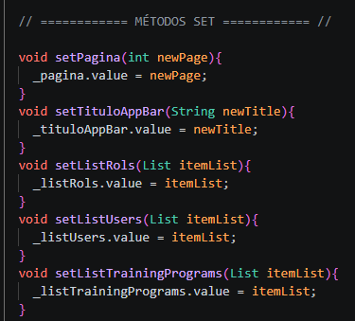

Estos métodos permiten:

- Centralizar la modificación del estado
- Mantener control sobre los datos
- Disparar actualizaciones automáticas en la UI

5.5 Métodos GET (Acceso a Datos)

Se implementan métodos get para acceder a los valores almacenados:

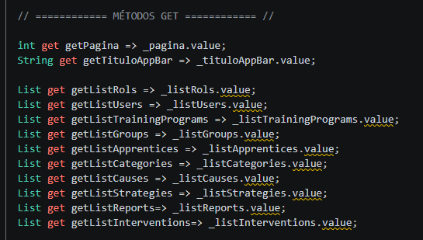

Esto permite:

- Acceder de forma controlada a los datos
- Mantener encapsulamiento
- Evitar modificaciones directas

5.6 Gestión de Autenticación

El controlador maneja toda la lógica relacionada con autenticación.

Funcionalidades principales:

- Almacenamiento del token (setToken)
- Almacenamiento del usuario (setUser)
- Verificación de sesión (isAuthenticated)

Cierre de sesión:

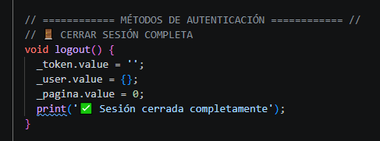

Esto permite reiniciar completamente el estado del usuario.

5.7 Gestión de Autenticación

El controlador proporciona métodos para obtener información específica del usuario:

- Nombre completo (fullName)
- Rol (userRole)
- Email (userEmail)
- ID (userId)

Esto facilita el uso de datos en la interfaz sin necesidad de procesarlos en cada vista.

5.8 Gestión de Autenticación

El sistema permite validar roles mediante funciones como:

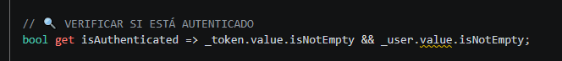

Esto permite:

- Restringir funcionalidades
- Controlar accesos
- Personalizar la experiencia del usuario

5.9 Gestión de Estado Global

El controlador permite consultar el estado completo del sistema mediante:

Map<String, dynamic> get authStatus

También incluye métodos de depuración como:

printAuthStatus();

Esto facilita el monitoreo del estado durante el desarrollo.

5.10 Limpieza de Datos

El método:

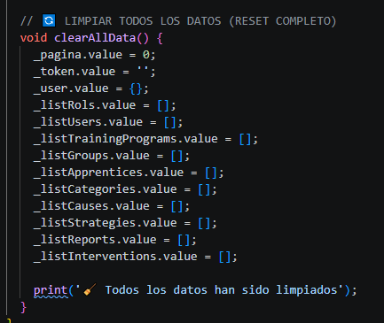

Permite reiniciar completamente el estado de la aplicación, eliminando:

- Token
- Usuario
- Listas de datos
- Estado de navegación

Esto es útil en procesos de reinicio o cierre de sesión completo.

La arquitectura basada en GetX y el uso del ReactController permite centralizar toda la lógica de la aplicación en un único componente, facilitando la gestión del estado, la navegación y la autenticación.

Este enfoque garantiza una aplicación:

- Escalable
- Mantenible
- Reactiva
- Eficiente

El controlador actúa como el eje principal de la aplicación, permitiendo una integración fluida entre la interfaz de usuario y los servicios consumidos desde la API REST.

6. Estructura del Proyecto
La aplicación móvil de SENA Contigo está organizada bajo una estructura modular que permite separar responsabilidades, mejorar la mantenibilidad del código y facilitar la escalabilidad del sistema.
El proyecto sigue una organización basada en capas, donde cada carpeta cumple una función específica dentro de la arquitectura de la aplicación.

6.1 Estructura General
La estructura principal del proyecto se organiza de la siguiente manera:
lib/
│
├── api/
├── controllers/
├── views/
├── widgets/
├── routes/
├── utils/
└── main.dart
Cada una de estas carpetas tiene un propósito claro dentro del sistema.

6.2 Carpeta api/

Esta carpeta se encarga de toda la comunicación con el backend.

Contenido:

- Archivos de consumo de API
- Métodos HTTP (GET, POST, PUT, DELETE)
- Configuración de endpoints

Función:

- Enviar solicitudes al servidor
- Recibir respuestas en formato JSON
- Manejar errores de conexión

Aquí es donde conectamos Flutter con la API REST.

6.3 Carpeta controllers/

Esta es una de las carpetas más importantes del proyecto.

Contenido:

- ReactController.dart (controlador principal)
- Controladores específicos si los tienes

Función:

- Gestionar el estado global
- Almacenar datos del sistema
- Controlar la lógica de la aplicación
- Manejar autenticación

Es el cerebro de la aplicación.

6.4 Carpeta views/

Aquí se encuentran todas las pantallas de la aplicación.

Contenido:
- Login
- Dashboard
- Reportes
- Usuarios
- Intervenciones
- etc.

Función:

- Mostrar la interfaz al usuario
- Consumir datos del controlador
- Renderizar información dinámica

Es la capa visual de tu app.

6.5 Archivo main.dart

Es el punto de entrada de la aplicación.

Función:

- Inicializar Flutter
- Inyectar el ReactController
- Configurar tema y rutas
- Definir la pantalla inicial

Ejemplo clave:

Get.put(ReactController());

Aquí comienza toda la app.

6.6 Flujo de la Aplicación

El flujo general del sistema funciona de la siguiente manera:

- El usuario interactúa con una vista (views/)
- La vista solicita información al controlador (controllers/)
- El controlador llama a la API (api/)
- La API responde con datos
- El controlador actualiza variables reactivas
- La interfaz se actualiza automáticamente

La estructura del proyecto SENA Contigo está diseñada para garantizar:

- Separación de responsabilidades
- Escalabilidad del sistema
- Fácil mantenimiento
- Código limpio y organizado

El uso de esta arquitectura permite que la aplicación crezca de manera ordenada, facilitando la incorporación de nuevas funcionalidades sin afectar el funcionamiento existente.

7. Dependencias Clave (Aplicación Flutter)

La aplicación móvil de SENA Contigo se apoya en un conjunto de librerías y herramientas del ecosistema Flutter, las cuales permiten garantizar un desarrollo eficiente, una arquitectura organizada y una correcta integración con la API REST del sistema.

A continuación, se describen las principales dependencias utilizadas en el desarrollo del frontend:

Flutter:

Framework principal utilizado para el desarrollo de la aplicación móvil.

Permite construir aplicaciones multiplataforma con una sola base de código.

Proporciona:

- Renderizado de interfaces de alto rendimiento
- Componentes visuales (Material Design)
- Compatibilidad con Android, iOS y Web
- Hot Reload para desarrollo rápido

Dart:

Lenguaje de programación utilizado por Flutter.

Permite:

- Programación orientada a objetos
- Manejo de asincronía (Future, async/await)
- Alto rendimiento en aplicaciones móviles

GetX:

Librería principal para la gestión del estado, navegación e inyección de dependencias.

En el proyecto se utiliza como base arquitectónica.

Permite:

- Manejo de estado reactivo (.obs)
- Navegación sin contexto
- Inyección de controladores (Dependency Injection)
- Organización limpia del código

Es el núcleo del funcionamiento del ReactController.

HTTP:

Librería utilizada para realizar peticiones a la API REST.

Permite:

- Enviar solicitudes GET, POST, PUT y DELETE
- Manejar respuestas en formato JSON
- Gestionar errores de red
- Integrar autenticación mediante tokens

Es la conexión directa con el backend.

Material UI (Flutter SDK):

Conjunto de componentes visuales incluidos en Flutter.

Permite:

- Construcción de interfaces modernas
- Uso de widgets como botones, formularios, listas, etc.
- Diseño adaptable y consistente

Conclusión

Las dependencias utilizadas en la aplicación móvil de SENA Contigo permiten construir una solución moderna, eficiente y escalable.

El uso de herramientas como GetX para la gestión del estado y HTTP para la comunicación con el backend garantiza una arquitectura limpia y una integración sólida con la API REST.

Estas tecnologías facilitan el desarrollo, mantenimiento y evolución futura de la aplicación, asegurando una experiencia de usuario fluida y un rendimiento óptimo.

8. Requerimientos del Sistema (Aplicación Flutter)

Para garantizar el correcto funcionamiento de la aplicación móvil de SENA Contigo, es necesario contar con una serie de requerimientos tanto de software como de hardware que permitan su desarrollo, ejecución y despliegue.

Estos requerimientos aseguran una aplicación estable, con buen rendimiento y una adecuada integración con la API REST del sistema.

8.1 Requerimientos de Software

Los siguientes componentes son necesarios para el desarrollo y ejecución de la aplicación móvil:

Flutter SDK

Se requiere Flutter en su versión estable más reciente.

Flutter es el framework principal utilizado para el desarrollo de la aplicación móvil, permitiendo construir interfaces modernas y de alto rendimiento.

Permite:

- Desarrollo multiplataforma
- Hot Reload para pruebas rápidas
- Integración con APIs REST
- Creación de interfaces dinámicas

Dart:

Lenguaje de programación utilizado por Flutter.

Permite:

- Programación orientada a objetos
- Manejo de asincronía (async/await)
- Desarrollo de aplicaciones rápidas y eficientes

Android Studio / Visual Studio Code:

Entornos de desarrollo recomendados para trabajar con Flutter.

Permiten:

- Edición de código
- Depuración de la aplicación
- Ejecución en emuladores o dispositivos físicos
- Instalación de plugins de Flutter y Dart

SDK de Android:

Necesario para ejecutar la aplicación en dispositivos Android.

Incluye:

- Emulador de Android
- Herramientas de compilación
- Drivers necesarios para pruebas en dispositivos físicos

Gestor de Paquetes (pub):

Flutter utiliza su propio gestor de dependencias llamado pub.

Permite:

- Instalar librerías como GetX, HTTP, etc.
- Gestionar versiones de paquetes
- Mantener actualizado el proyecto

Dependencias del Proyecto:

El sistema utiliza librerías clave como:

- GetX → Gestión de estado y navegación
- HTTP/Dio → Consumo de API REST
- GetStorage → Almacenamiento local
- Intl → Formato de fechas y datos

API REST (Backend):

La aplicación requiere conexión a la API REST desarrollada en Node.js.

Esta API permite:

- Autenticación de usuarios
- Consulta de datos
- Registro de información
- Gestión de reportes e intervenciones

La comunicación se realiza mediante HTTP/HTTPS utilizando formato JSON.

Git:

Sistema de control de versiones utilizado en el proyecto.

Permite:

- Gestionar cambios en el código
- Trabajar en equipo
- Mantener historial del desarrollo

8.2 Requerimientos de Hardware

Para un correcto desarrollo y ejecución de la aplicación, se recomienda contar con las siguientes especificaciones:

Procesador (CPU):

Mínimo: 2 núcleos
Recomendado: 4 núcleos o superior

Permite ejecutar el entorno de desarrollo, emuladores y compilaciones de Flutter de manera fluida.

Memoria RAM:

Mínimo: 4 GB
Recomendado: 8 GB o superior

Una mayor cantidad de RAM mejora el rendimiento al trabajar con emuladores y herramientas de desarrollo.

Almacenamiento:

Mínimo: 20 GB libres (preferiblemente SSD)

Permite almacenar:

- SDK de Flutter
- Dependencias del proyecto
- Emuladores
- Archivos de compilación

El uso de SSD mejora significativamente los tiempos de carga y compilación.

Dispositivo de Pruebas (Opcional):

Se recomienda contar con:

- Un dispositivo móvil Android físico

Esto permite validar el comportamiento real de la aplicación fuera del entorno de emulación.
Cumplir con estos requerimientos garantiza un entorno adecuado para el desarrollo, ejecución y pruebas de la aplicación móvil de SENA Contigo.

Estos elementos permiten asegurar una integración eficiente con la API REST, un rendimiento óptimo y una experiencia de usuario fluida, facilitando el crecimiento y mantenimiento del sistema a futuro.

9. Instalación y Configuración del Proyecto (Flutter)

Esta sección describe los pasos necesarios para instalar, configurar y ejecutar la aplicación móvil de SENA Contigo en un entorno de desarrollo local.

El objetivo es permitir que cualquier desarrollador pueda clonar el proyecto, instalar sus dependencias y ejecutarlo correctamente.

9.1. Clonado del Repositorio

El primer paso consiste en obtener el código fuente desde el repositorio:
https://github.com/jeferson-hernandez08/projectRetentionFlutter.git
cd projectRetentionFlutter

Una vez clonado el repositorio, se tendrá acceso a toda la estructura del proyecto.

9.2. Instalación de Dependencias

Una vez dentro del proyecto, se deben instalar todas las dependencias necesarias utilizando el gestor de paquetes de Flutter:

flutter pub get

Este comando descarga todas las librerías definidas en el archivo pubspec.yaml.

9.3. Verificación del Entorno

Se recomienda verificar que Flutter esté correctamente instalado ejecutando:

flutter doctor

Este comando permite identificar:

- Dependencias faltantes
- Problemas de configuración
- Estado del SDK de Android

9.4. Configuración de la API

La aplicación requiere conexión con la API REST.

Para ello, se está configurada la URL base del backend en el archivo correspondiente

lib/api/apiRetention.dart.dart

Aquí se encuentra todo el consumo de la API con sus respectivos CRUDS.

9.5. Ejecución de la Aplicación

Para ejecutar la aplicación, se debe contar con:

Un emulador activo
o
Un dispositivo físico conectado

Luego ejecutar:

flutter run

Esto compilará y desplegará la aplicación en el dispositivo seleccionado.

O con F5 la aplicación da arranque por completo.

9.6. Compilación para Producción

Para generar una versión instalable (APK), se utiliza:

flutter build apk

El archivo generado se ubicará en:

build/app/outputs/flutter-apk/app-release.apk

9.7. Estructura Inicial Recomendada

Antes de ejecutar la aplicación, se recomienda verificar:

- Correcta configuración del ReactController en main.dart
- Conexión a la API funcionando
- Dependencias instaladas correctamente
.

10. Desarrollo

Esta sección describe los componentes más relevantes relacionados con el desarrollo de la aplicación móvil de SENA Contigo, detallando los archivos principales y su función dentro de la arquitectura del proyecto.

10.1. Archivo Principal de la Aplicación

El archivo principal de la aplicación es:

main.dart

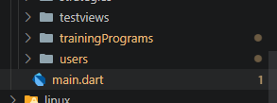

Este archivo actúa como punto de entrada del sistema y se encarga de:

- Inicializar la aplicación Flutter
- Configurar el tema visual (MaterialApp)
- Inyectar dependencias con GetX
- Definir la vista inicial
- Inicializar el ReactController

Ejemplo clave:

Get.put(ReactController());

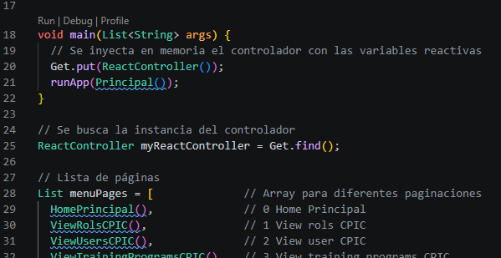

Desde aquí se levanta toda la aplicación móvil.

10.2. Configuración del Sistema

La configuración general de la aplicación se encuentra en archivos dentro de:

lib/

Aquí se define:

- URL base de la API
- Endpoints del sistema
- Configuración de conexión

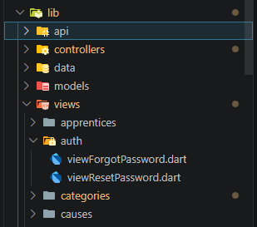

10.3. Consumo de API

La carpeta:

lib/api/

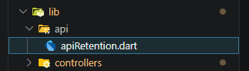

Contiene los servicios encargados de consumir la API REST.

Estos archivos se encargan de:

- Realizar peticiones HTTP (GET, POST, PUT, DELETE)
- Enviar datos al backend
- Recibir respuestas en formato JSON
- Manejar errores de conexión

10.4. Controladores

La carpeta:

lib/controllers/

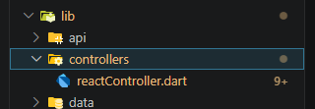

Contiene los controladores del sistema.

El más importante es:

ReactController.dart

Los controladores son responsables de:

- Gestionar el estado global
- Almacenar datos del sistema
- Manejar autenticación
- Controlar la navegación
- Actualizar la interfaz mediante variables reactivas

Actúan como el cerebro de la aplicación.

10.5. Gestión de Estado (GetX)

El sistema utiliza GetX para manejar el estado de la aplicación.

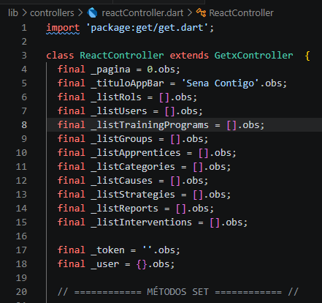

Permite:

- Variables reactivas (.obs)
- Actualización automática de la UI
- Inyección de dependencias
- Navegación sin contexto

Ejemplo:

var _pagina = 0.obs;

Cada cambio en estas variables actualiza automáticamente la interfaz.

10.6. Vistas (Interfaz de Usuario)

La carpeta:

lib/views/
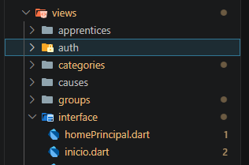

Contiene todas las pantallas de la aplicación.

Ejemplos:

- Login
- Dashboard
- Gestión de usuarios
- Reportes
- Intervenciones

Las vistas se encargan de:

- Mostrar información al usuario
- Consumir datos del controlador
- Renderizar contenido dinámico

Representan la capa visual del sistema.

10.7. Gestión de Dependencias

El archivo:

pubspec.yaml

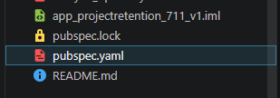

Permite gestionar las dependencias del proyecto.

En él se definen:

- Librerías utilizadas (GetX, HTTP, etc.)
- Versiones de paquetes
- Recursos del proyecto (assets, imágenes)

10.8. Flujo del Sistema

El funcionamiento del sistema sigue este flujo:

- El usuario interactúa con una vista (views/)
- La vista llama al controlador (controllers/)
- El controlador consume la API (api/)
- La API responde con datos
- El controlador actualiza variables reactivas
- La interfaz se actualiza automáticamente

Conclusión

La estructura de desarrollo de la aplicación móvil de SENA Contigo está organizada en módulos claramente definidos, utilizando una arquitectura basada en controladores y gestión de estado con GetX.

Esta organización permite desarrollar una aplicación:

- Escalable
- Mantenible
- Reactiva
- Fácil de entender

Cada componente cumple una función específica dentro del sistema, garantizando una integración eficiente con la API REST y una experiencia de usuario fluida.

Despliegue de la Aplicación (Flutter)

Esta sección describe el proceso de despliegue de la aplicación móvil de SENA Contigo, detallando cómo se genera la versión final del aplicativo y su distribución para uso en dispositivos móviles.

El despliegue permite llevar la aplicación desde un entorno de desarrollo a un entorno de producción, donde puede ser utilizada por los usuarios finales.

11.1. Generación de la Aplicación

Para desplegar la aplicación, primero es necesario generar una versión compilada en modo producción.

Compilación APK (Android)

Se ejecuta el siguiente comando:

flutter build apk –release

Este proceso:

- Optimiza el rendimiento de la aplicación
- Elimina código de depuración
- Genera un archivo instalable (.apk)

El archivo generado se encuentra en:

build/app/outputs/flutter-apk/app-release.apk

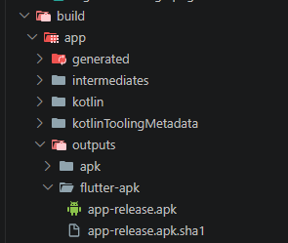

11.2. Firma de la Aplicación

Para distribuir la aplicación de manera oficial, es necesario firmarla digitalmente.

Esto garantiza:

- Seguridad de la aplicación
- Integridad del archivo
- Identidad del desarrollador

Proceso general:

1. Generar un keystore:

keytool -genkey -v -keystore key.jks -keyalg RSA -keysize 2048 -validity 10000 -alias key

2. Configurar el archivo:

android/key.properties

3. Referenciarlo en:

android/app/build.gradle

11.3. Instalación en Dispositivos

La aplicación puede instalarse en dispositivos Android mediante:

- Transferencia directa del archivo APK
- Instalación manual en el dispositivo
- Uso de herramientas como ADB

Ejemplo:

adb install app-release.apk

11.4. Despliegue en Entornos de Producción

La aplicación puede distribuirse mediante:

- Instalación directa (APK)
- Publicación en tiendas de aplicaciones

Google Play Store (opcional)

Para distribución oficial, se puede subir la aplicación a Google Play.

Requisitos:

- Cuenta de desarrollador
- APK o AAB firmado
- Configuración de ficha de la aplicación
- Políticas de privacidad

11.5. Configuración de la API en Producción

Es fundamental que la aplicación apunte a la API desplegada en producción.

Ejemplo:

const String baseUrl = "https://api-sena-contigo.onrender.com";

Esto garantiza:

- Conexión con datos reales
- Funcionamiento completo del sistema
- Acceso a servicios en línea

11.6. Pruebas Post-Despliegue

Después del despliegue, se deben realizar pruebas para validar:

- Inicio de sesión
- Consumo de API
- Navegación entre pantallas
- Manejo de errores
- Rendimiento general

Flutter permite generar nuevas versiones fácilmente mediante recompilación.

11.7. Mantenimiento y Actualizaciones

El despliegue no es un proceso único, sino continuo.

Se deben considerar:

- Corrección de errores
- Actualizaciones de funcionalidades
- Optimización de rendimiento
- Nuevas versiones de la aplicación

Flutter permite generar nuevas versiones fácilmente mediante recompilación.

Conclusión

El proceso de despliegue de la aplicación Flutter de SENA Contigo permite llevar el sistema a un entorno real, garantizando su uso por parte de los usuarios finales.

La generación de APKs, la firma digital y la integración con la API en producción aseguran una aplicación segura, funcional y lista para su distribución.

// QUEDE AQUÍ

en producción, cumpliendo con estándares modernos de desarrollo de software.

Seguridad en la Aplicación (Flutter)

La aplicación móvil de SENA Contigo implementa diversas medidas de seguridad orientadas a proteger la información de los usuarios, garantizar la integridad de los datos y asegurar una comunicación confiable con la API REST.

Estas prácticas permiten mitigar riesgos comunes en aplicaciones móviles como accesos no autorizados, exposición de datos sensibles y ataques de red.

12.1. Autenticación de Usuarios

El sistema implementa autenticación basada en tokens mediante JSON Web Token (JWT).

Proceso:

- El usuario ingresa sus credenciales (email y contraseña)
- La aplicación envía la solicitud a la API
- La API valida los datos y genera un token
- El token es almacenado en la aplicación
- El usuario accede a las funcionalidades del sistema

Esto permite:

- Control de acceso seguro
- Validación de sesiones
- Identificación del usuario

12.2. Manejo de Tokens

El token de autenticación es gestionado desde el ReactController.

Funciones principales:

- Almacenamiento del token
- Envío del token en cada petición HTTP
- Eliminación del token en el cierre de sesión

Ejemplo:

headers: {
"Authorization": "Bearer $token"
}

Esto garantiza que solo usuarios autenticados puedan acceder a los recursos protegidos.

12.3. Almacenamiento Seguro (Local)

En caso de utilizar almacenamiento local (como GetStorage), se implementan buenas prácticas como:

- Evitar almacenar contraseñas en texto plano
- Guardar únicamente tokens necesarios
- Limpiar datos al cerrar sesión

12.4. Comunicación Segura (HTTPS)

La comunicación entre la aplicación Flutter y la API REST se realiza mediante el protocolo HTTPS.

Esto permite:

- Cifrado de la información
- Protección contra ataques de intermediario (MITM)
- Seguridad en el envío de credenciales y datos sensibles

12.5. Control de Acceso por Roles

El sistema implementa control de acceso basado en roles.

Ejemplos:

- Coordinador Académico → Acceso total
- Instructor → Gestión de horarios/reportes
- Aprendiz → Solo consulta

Esto se gestiona desde el ReactController mediante funciones como:

hasRole("ADMIN")

Permite:

- Restringir funcionalidades
- Personalizar la experiencia del usuario
- Proteger información sensible

12.6. Validación de Datos

La aplicación realiza validaciones tanto en frontend como en backend.

Ejemplos:

- Campos obligatorios
- Formato de email
- Longitud de contraseña
- Validación de datos antes de enviarlos

Esto evita:

- Envío de datos incorrectos
- Errores en el sistema
- Vulnerabilidades por entradas inválidas

12.7. Cierre de Sesión Seguro

El cierre de sesión elimina toda la información sensible almacenada:

logout();

Esto incluye:

- Token
- Datos del usuario
- Estado de la aplicación

Evita accesos no autorizados desde el mismo dispositivo.

12.7. Protección de Código

Aunque Flutter compila a código nativo, se aplican buenas prácticas como:

- Uso de variables de entorno para endpoints
- No exponer claves sensibles en el código
- Minimización del código en producción

Conclusión

La aplicación móvil de SENA Contigo implementa múltiples mecanismos de seguridad que garantizan la protección de los datos y el acceso controlado al sistema.

El uso de autenticación mediante JWT, comunicación segura con HTTPS y control de roles permite construir una aplicación confiable y alineada con buenas prácticas de desarrollo.

Estas medidas aseguran que la información de los usuarios esté protegida y que el sistema funcione de manera segura en entornos reales.

COMMIT COOMMIT COMMIT COMMIT

